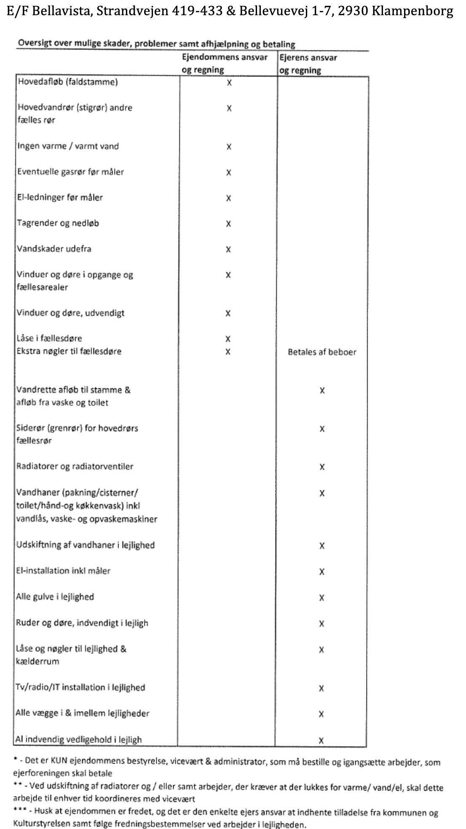

# Ejerforeningens ansvar for vinduer gælder kun udvendig maling & oliering. Vedligeholdelse af selve vinduerne er ejernes ansvar (§ 19 i vedtægterne). I det store vedligeholdelsesprojekt 2014-2018 blev der gjort en undtagelse og alle vinduerne blev repareret af tømrer for at løse en række problemer efter udskiftning af vinduer. Denne undtagelse er nu afsluttet, og vi er vendt tilbage til det, der står i vedtægterne.

